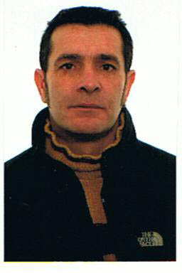
José Salamo Orti 18018240 V
TR/ LAS ERAS Nº12
26120 Albelda de Iregua La Rioja telf. 627018505
josepsalamo@gmail.com

Objetivo
Desempeñar las labores propias, al puesto de trabajo:
Encargado de obra, Técnico P.R.L, capataz, oficial 1º, recurso preventivo

Historial de empleo

6/08/2012 30/10/2012 Const. J Mainel

Titulo: Oficial 1º
Misión: Reforma comedor Inst. Koldo Michelena

09/08/2010 30/05/2012 Const. Calzada Mura

Titulo: Encargado de Obra
Misión: Pabellón de Urgencias Hospital de Navarra

10/03/2010 06/08/2010 Agrocontrol

Titulo: Encargado de Obra
Misión: Urbanización Polígono Industrial "La Maja" Calahorra

15/01/2008 03/09/2008 Frompeca Ibérica

Título: Encargado de Obra
Misión: Urbanización Cementerio Ribafrecha:

02/01/2006 31/10/2007 Const. Calzada Mura

Título: Encargado de Obra
Misión:-Urbanización parquin y accesos Hospital San Pedro (Logroño)

16/09/2003 23/12/2005 Construcciones Ladritesa

Título: Encargado de Obra
Misión: Trabajos de Edificación en Hospital San Pedro (Logroño)
-Organización y dirección de tajos y producción
Gran plantilla

Estudios

1981 1º grado Formación profesional

Técnico Prevención de Riesgos Laborables en Seguridad en el Trabajo 15/03/2013

Técnicas Edificación Fundación Laboral Construcción 12/12/1997

Básico Prevención Fundación Laboral Construcción 31/12/1998 50Horas

Diseño y modificación Planos en 2D y 3D Servicio riojano de empleo 12/01/2009

Auxiliar Técnico de Obra Publica Fundación Laboral Construcción 31/12/1999

Prevención para Técnicos Fundación Laboral Construcción 02/04/2002

Aseguramiento en altura en el montaje de andamios Fundación Laboral construcción 23/06/2004

Operador de carretilla elevadora Fundación Laboral construcción 04/06/2012

Curso Realización de un plan de emergencia y evacuación Irsal 05/02/2013

Prevención de Riesgos Laborales en Trabajos en Zanjas Irsal 26/03/2013

Manejo Autocad nivel usuario

Tarjeta Profesional Construcción

Carnet de conducir

Disponibilidad de traslado total

- Control y seguimiento de los distintos tajos y unidades de obra
- Replanteos de las unidades de obra
- Interpretación de Planos
- Supervisión del cumplimiento de las Normas de Seguridad y Salud en obra.
- Control de las horas de personal y maquinaria.
- Asegurar la correcta ejecución de la obra cumpliendo los requisitos de Calidad exigidos.
- Dirigir y coordinar equipos de trabajo (subcontratas y oficios) para conseguir los resultados previstos.
-Implicación 100% en el proyecto asignado.
-Atentamente José Salamo

